«УТВЕРЖДАЮ»
Г енеральный директор

Регистрационное удостоверение ЛЬФСР 2009/05215 от 30.06.2009 г.
ООО НПФ «ВИНАР»
B.C. Андреев 25 мая 2009 г.

ИНСТРУКЦИЯ
по применению пакетов бумажных самоклеящихся с индикаторами для паровой и воздушной стерилизации «ПС»
154.093.2004 ИП
- ОБЩИЕ ПОЛОЖЕНИЯ
Пакеты бумажные самоклеящиеся с индикаторами для паровой и воздушной стерилизации «ПС» однократного применения (далее - пакеты изготавливаются в соответствии с ТУ 9398-020-11764404-2004 и предназначены для упаковывания медицинских изделий, подлежащих стерилизации, с целью сохранения стерильности этих изделий после стерилизации во время последующей транспортировки и хранения до использования по назначению. Пакеты представляют собой прямоугольный конверт с двумя склеенными боковыми швами или со склеенными боковыми и нижним швами (рис. 1 и рис.2). На выступающей части обратной стороны пакета (клапане) нанесен липкий слой, защищенный антиадгезивной бумагой. На лицевой стороне пакета имеется химический индикатор 1 класса, позволяющий отличать пакеты, подвергавшиеся стерилизации, от не подвергавшихся.
В зависимости от марки используемой бумаги пакеты изготавливаются двух разновидностей:
- ПС-А - из бумаги мешочной;
- ПС-В - из бумаги упаковочной влагопрочной.
В зависимости от химического индикатора, пакеты изготавливаются трех разновидностей:
- ПС-Al, ПС-В1 - с химическим индикатором паровой стерилизации ИСПС, ТУ 9443-018-11764404-2004,
- ПС-А2, ПС-В2 - с химическим индикатором воздушной стерилизации ИСВС, ТУ 9443-040-11764404-2003,
- ПС-АЗ, ПС-ВЗ - с химическим индикатором паровой и воздушной стерилизации ИЭ «ВИНАР», ТУ 9398-033-11764404-2004.
Пакеты предназначены для упаковывания стерилизуемых медицинских изделий с целью сохранения их стерильности при хранении и транспортировании до использования по назначению.
Пакеты используются персоналом учреждений, предприятий и служб, осуществляющих стерилизацию медицинских изделий.
Пакеты изготавливаются по 100 штук в упаковке предприятия-изготовителя.

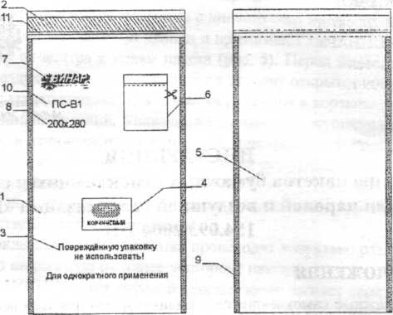
Рис. 1. Эскиз внешнего вида пакета с двумя склеенными боковыми швами
- Лицевая сторона пакета 7.Товарный знак (наименование предпри
ятия-производителя)
- Клапан с самоклеящейся пленкой 8.Размер пакета 3 .Предупреждающая надпись 9.Боковые швы
- Индикаторы процесса I класса 10.Наименование изделия
- Обратная сторона пакета 11 .Линия сгиба клапана
б.Образец вскрытия пакета 12.Сведения об однократности применения
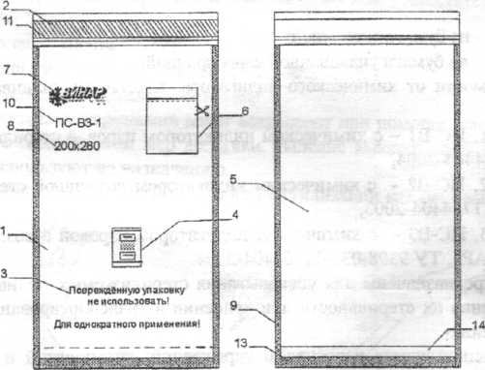
Рис. 2. Эскиз внешнего вида пакета с двумя склеенными боковыми и нижним швами

- Лицевая сторона пакета
- Клапан с самоклеящейся пленкой 3 .Предупреждающая надпись 4.Индикаторы процесса I класса
5.Обратная сторона пакета б.Образец вскрытия пакета
- Размер пакета
- Боковые швы
Ю.Наименование изделия
- Линия сгиба клапана
- Сведения об однократности применения
- Нижний шов

7.Товарный знак (наименование 14.Нижний клапан предприятия-производителя)
На пакете нанесены следующие обозначения:
- товарный знак или наименование предприятия-изготовителя;
- наименование изделия;
- размер пакета (ширинахдлина, мм)
- запрещение использовать в случае повреждения пакета;
- рисунок, поясняющий способ вскрытия пакета при помощи ножниц;
- полное или сокращенное наименование допустимого метода стерилизации;
- конечный цвет индикатора.
ПРИМЕЧАНИЕ - Конечный цвет индикатора и сокращенное наименование метода стерилизации могут быть обозначены на индикаторе/пакете.
ВНИМАНИЕ! Изменение цвета индикатора 1 класса не позволяет судить о соблюдении параметров стерилизации и достижении условий, достаточных для надежной стерилизации изделий. Для этой цели необходимо использовать химические индикаторы 4-6 класса и другие методы контроля, разрешенные к применению.
Количество пакетов, номер партии, срок годности указаны на транспортной упаковке. Хранить пакеты следует в упаковке предприятия-изготовителя в отапливаемом помещении при температуре от 5°С до 40°С и относительной влажности не выше 80 %, в защищенном от солнечного света месте. Избегать попадания влаги и тгоямых солнечных лучей на индикаторную метку пакета.
Гарантийный срок годности при соблюдении условий хранения составляет 12 месяцев с даты изготовления.
- ПРИМЕНЕНИЕ ПАКЕТОВ
  - Перед применением пакеты осматривают, проверяя их целостность и срок годности по маркировке тары.
НЕ ДОПУСКАЕТСЯ ИСПОЛЬЗОВАТЬ ПОВРЕЖДЕННЫЕ ПАКЕТЫ И С ИСТЕКШЕМ СРОКОМ ГОДНОСТИ!
  - Размер пакета выбирают с учетом габаритов стерилизуемого медицинского изделия. Во избежание разрыва швов пакетов в процессе стерилизации пакеты не следует заполнять более чем на ^{г}А объема или длины пакета.
  - Медицинские изделия размещают рабочими частями к закрытой стороне пакета (рис. 3).
Для предотвращения повреждения пакетов колющими и режущими инструментами могут быть использованы следующие приемы: упаковывание изделий последовательно в два пакета или обертывание рабочих частей таких изделий чистыми марлевыми или бумажными салфетками.

  - Укомплектованный изделием пакет закрывают следующим образом:
г
- снимают антиадгезивное покрытие с липкого слоя клапана (рис. 4);
- перегибают по линии сгиба клапан и прижимают его к лицевой стороне пакета, проглаживая рукой от центра к краям пакета (рис. 5). Перед закрытием пакета из него следует удалить воздух путем проглаживания в сторону- открытого конца.
  - Пакеты с упакованными изделиями укладывают в корзины для стерилизации.
  - Стерилизацию изделий, упакованных в пакеты, осуществляют в стерилизаторах, разрешенных в установленном порядке к применению в Российской Федерации, соблюдая требования инструкции по эксплуатации стерилизаторов и правила загрузки стерилизационной камеры.
  - Изделия, оставшиеся влажными после стерилизации паровым методом, подсушивают непосредственно при стерилизации.
  - При стерилизационной обработке происходит визуально различимое изменение цвета химического индикатора на лицевой стороне пакета:
- индикатор ИСПС - для паровой стерилизации меняет свой цвет с желтого на коричневый;
- индикатор ИСВС - для воздушной стерилизации меняет свой цвет с фиолетового на коричневый;
- индикатор ИЭ «ВИНАР» для паровой и воздушной стерилизации меняет исходный цвет после воздействия водяного насыщенного пара на темно-розовый, а в сухом горячем воздухе - на коричневый.
  - Срок хранения медицинских изделий после стерилизации в пакетах составляет 20 дней.
ВНИМАНИЕ! ПАКЕТЫ ПРЕДНАЗНАЧЕНЫ ДЛЯ ОДНОКРАТНОГО ПРИМЕНЕНИЯ.
  - Запрещается использовать изделия из пакетов если:
- истек срок хранения стерилизованных изделий или отсутствует информация о дате стерилизации;
- нарушена целостность пакета;
- химический индикатор не изменил свой цвет;
- пакет находится во влажном состоянии.
  - При отсутствии нарушений пакет вскрывают при помощи ножниц со стороны клапана (рис. 6) с соблюдением мер асептики. Изделие выкладывают на «стерильный стол» или сразу используют по назначению.
  - После использования пакеты подлежат утилизации как бытовые отходы.

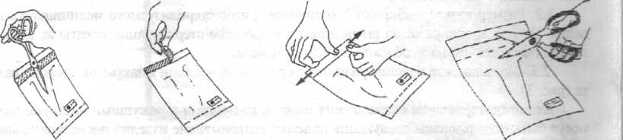
Рис. 5
Рис. 4
Рис. 3
Рис. 6

